Vahid rüblük hesabat
TƏLİMAT
2016

Mündəricat

1. Proqram təminatına giriş. 2
1.1. Elektron imza ilə giriş. 2
1.2. Asan imza ilə giriş. 4
2. Xidmətin istifadəsi. 5
2.1. Sığortaedənin məlumatları. 5
2.2. Səlahiyyətlərin verilməsi. 7
2.3. Hesabatların qəbulu. 13
2.3.1. Şəxsi kabinetə giriş. 14
2.3.2. Yeni hesabat. 17
2.3.3. Hesabatların Reyestri. 58

Proqram təminatına giriş.

Proqram təminatına daxil olmaq üçün Elektron Hökumət Portalından istifadə edilməlidir. İstifadə edilən browserin ünvan sətrinə https://www.e-gov.az/az/services/read/3646/ yazıb Enter düyməsini sıxırıq.

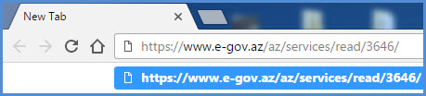

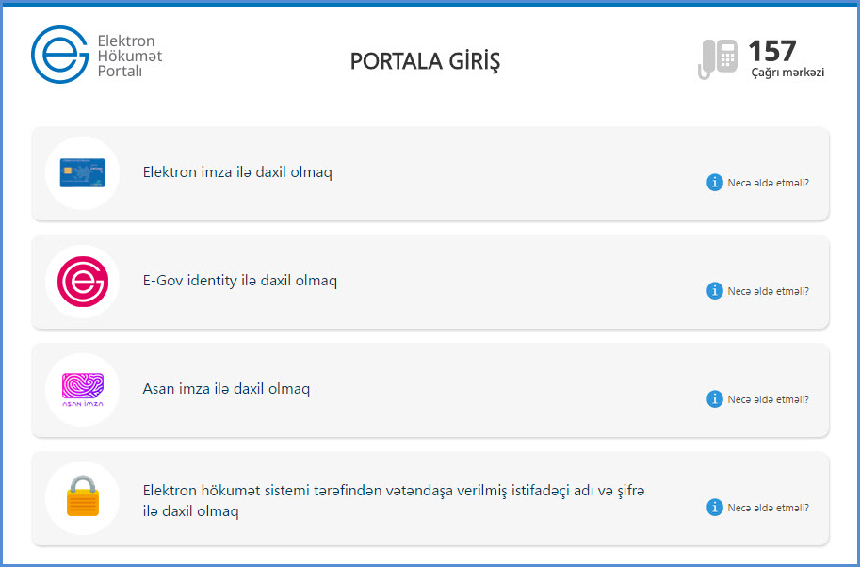

Elektron imza ilə daxil olmaq və ya Asan imza ilə daxil olmaq seçimlərndən hər hansı birini seçirik.Elektron imza ilə daxil olmaq seçimini edib davam edirik.

Elektron imza ilə giriş.

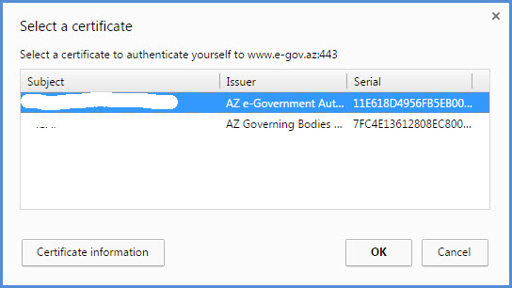

Daxil etdiyimiz elektron imza sertifikatını(şəxsi) seçirik və OK düyməsini sıxırıq. Əks olunan PİN daxil etmə menusunda pini daxil edib davam edirik.
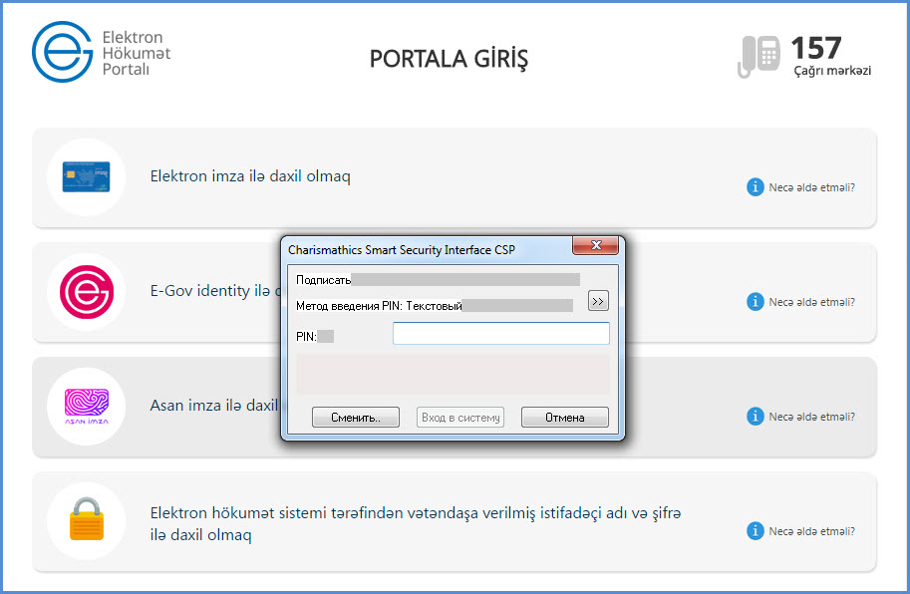

Xidmətin əsas səhifəsi əks olunur.
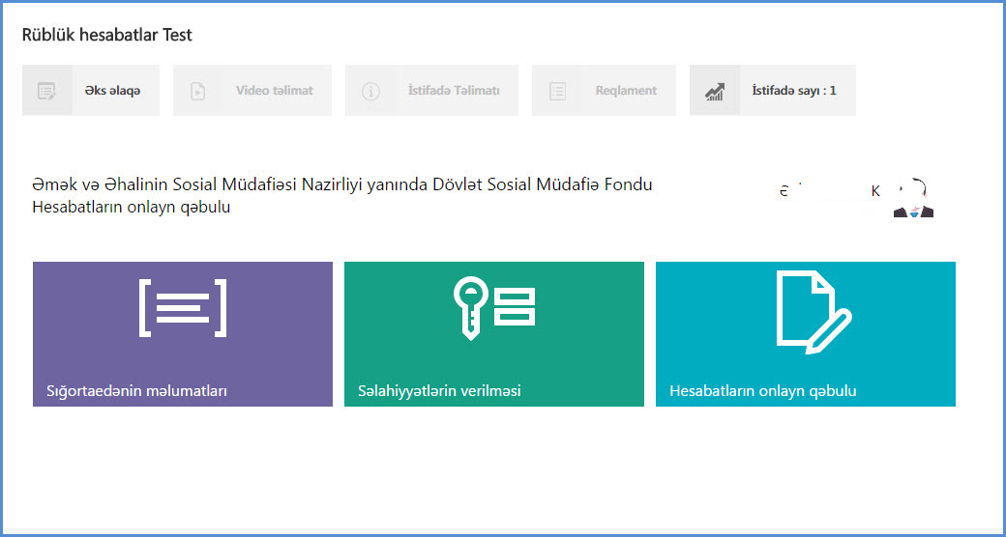

Asan imza ilə giriş.

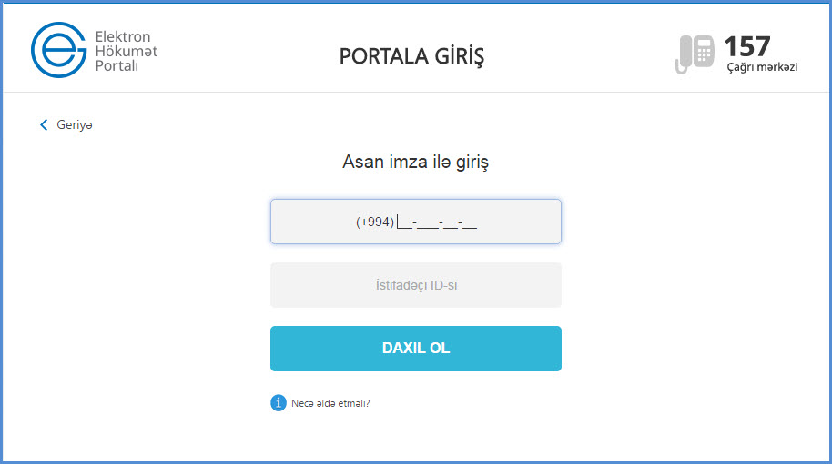
Asan imza nömrəsini və İstifadəçi İD daxil edib DAXİL OL düyməsini sıxırıq. Telefonunuza gələn təsdiq kodunu təsdiq etdikdən sonra xidmətə daxil olursunuz. Beləliklə xidmətin əsas səhifəsi əks olunur.

Xidmətin istifadəsi.

2.1. Sığortaedənin məlumatları.
Əks olunan bölmələrdən xidmətə daxil olmuş Sığortaedənin məlumatları-na baxış edə bilərik.

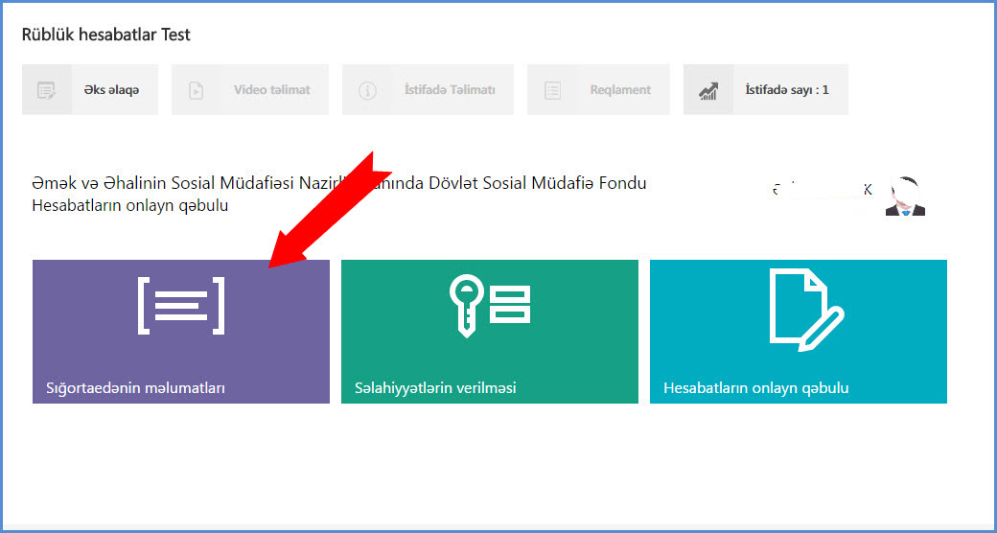

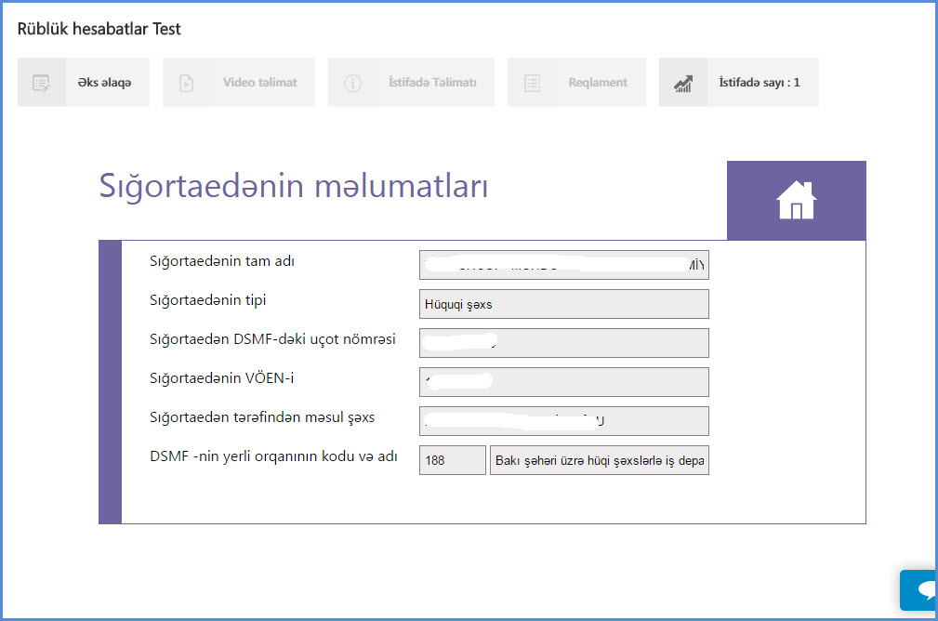

Yuxarı sağ küncdəki düymədən əsas səhifəyə geri qayıdırıq.
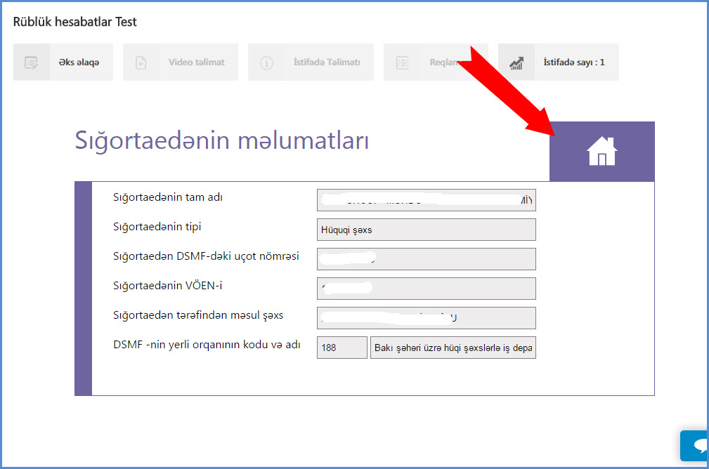

2.2. Səlahiyyətlərin verilməsi.
Xidmətə daxil olub hesabatların təqdim edilməsi və s. əməliyyatların aparılması üçün Səlahiyyətlərin verilməsi bölməsinə daxil olub istənilən elektron imza kartı olan və ya asan imzası olan şəxsə səlahiyyət verə bilərik.

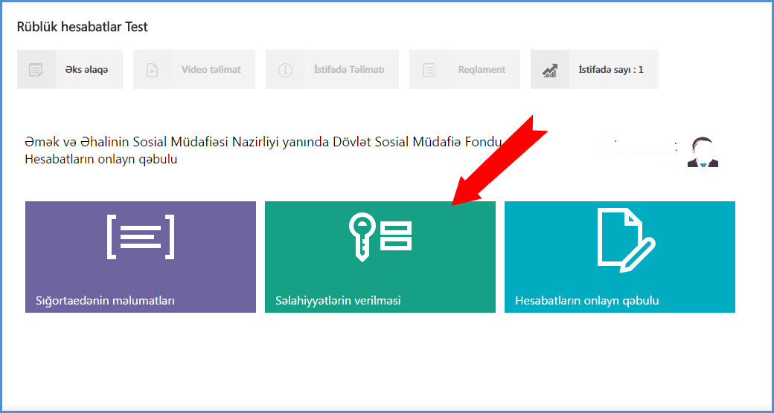

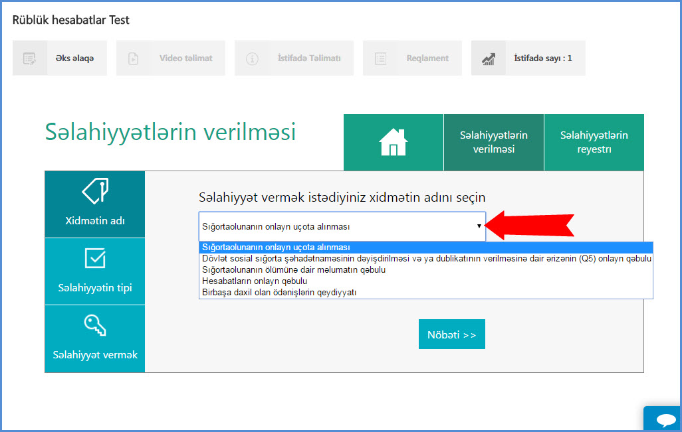

Səlahiyyət vermək istədiyiniz xidmətin adını seçin bölməsindən Hesabatların onlayn qəbulu xidmətini seçib aşağı sağ küncdə yerləşən Növbəti düyməsini sıxırıq.

QEYD : Səlahiyyət vermək istədiyiniz xidmətin adını seçin bölməsində ümumiyyətlə Əmək və Əhalinin Sosial Müdafiəsi Nazirliyi yanında Dövlət Sosial Müdafiə Fondu-na aid olan xidmətlərdən hər hansı birinə səlahiyyət vermək hüququnuz var.
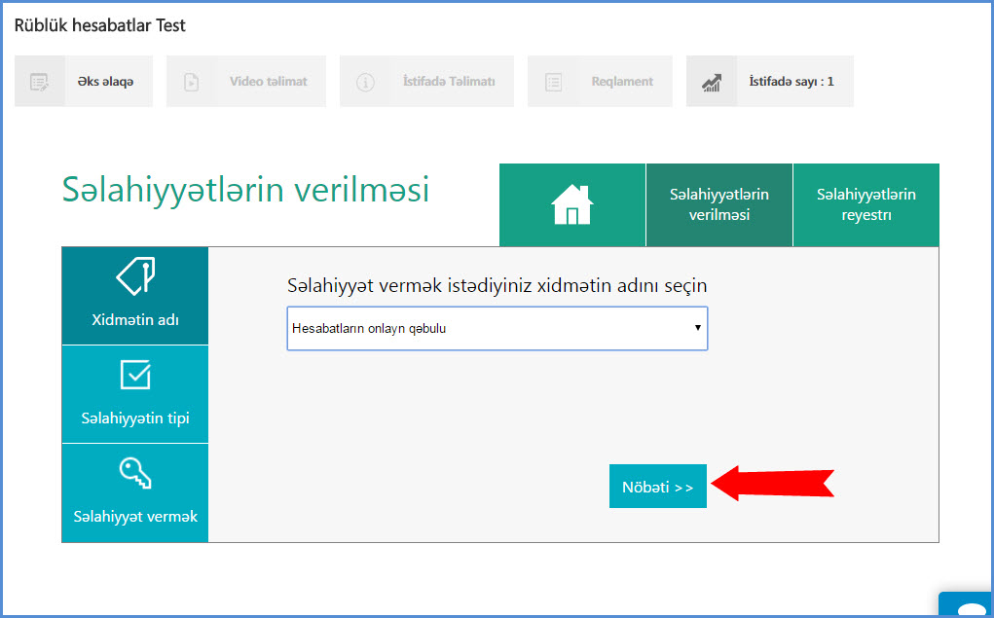

Səlahiyyətin tipi bölməsinə keçirik.
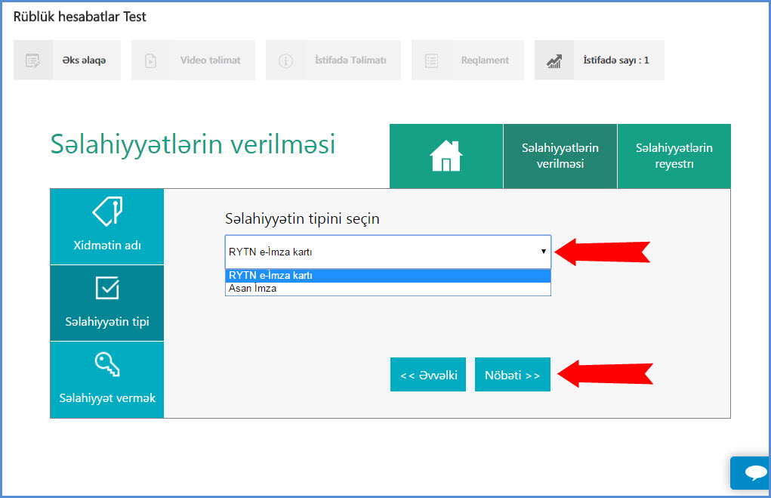

Səlahiyyətin tipini seçin bölməsindən RYTN e-imza kartı və ya Asan imza seçimlərindən birini seçib Növbəti düyməsini sıxırıq.

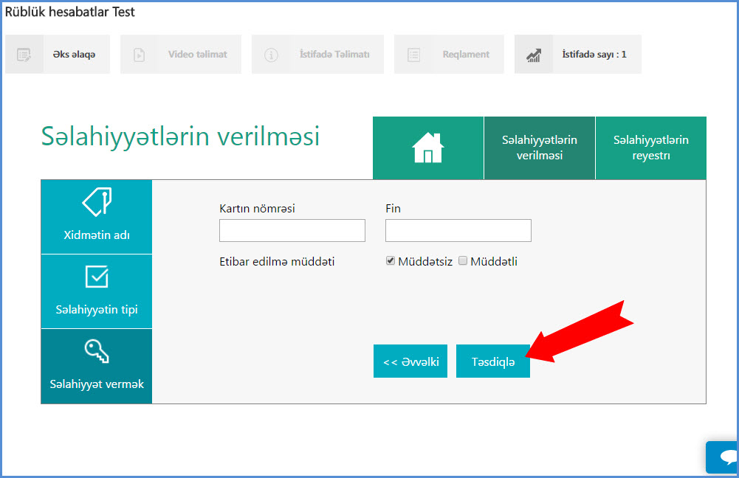

Elektron imza kartının nömrəsini və bu kartın sahibinin FİN-ni daxil edib Təsdiqlə düyməsini sıxırıq. Beləliklə yeni elektron imza kartı və ya asan imzası olan şəxsə bu bölmədən səlahiyyət verə bilərik.
Göründüyü kimi əks olunan formada etibar edilmə müddəti olaraq Müddətsiz seçimi var. Müddətli seçimi edib müəyyən zaman aralığında daxil etdiyimiz elektron imza kartına və ya asan imzaya səlahiyyət verə bilərik.

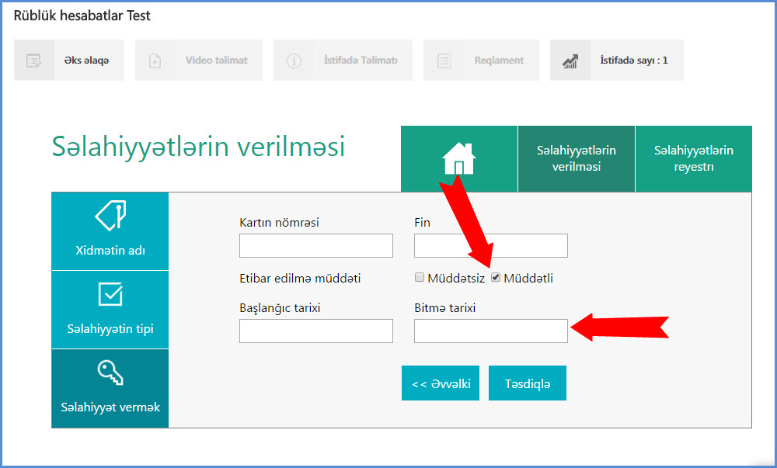

Səlahiyyətlərin reyestri bölməsinə daxil olub, səlahiyyət verilmiş şəxslərin siyahısına baxa bilərik.

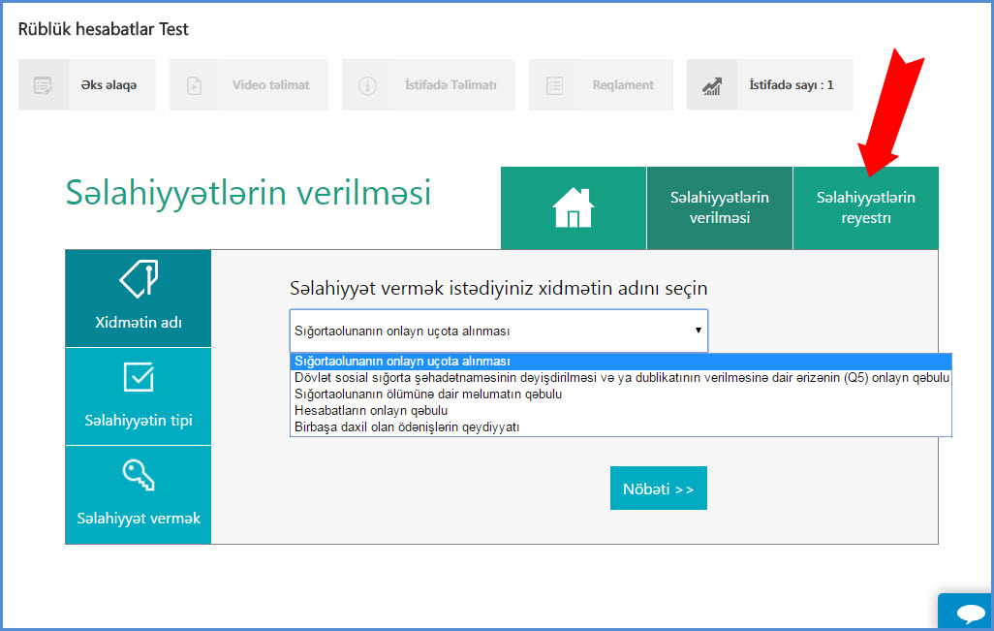

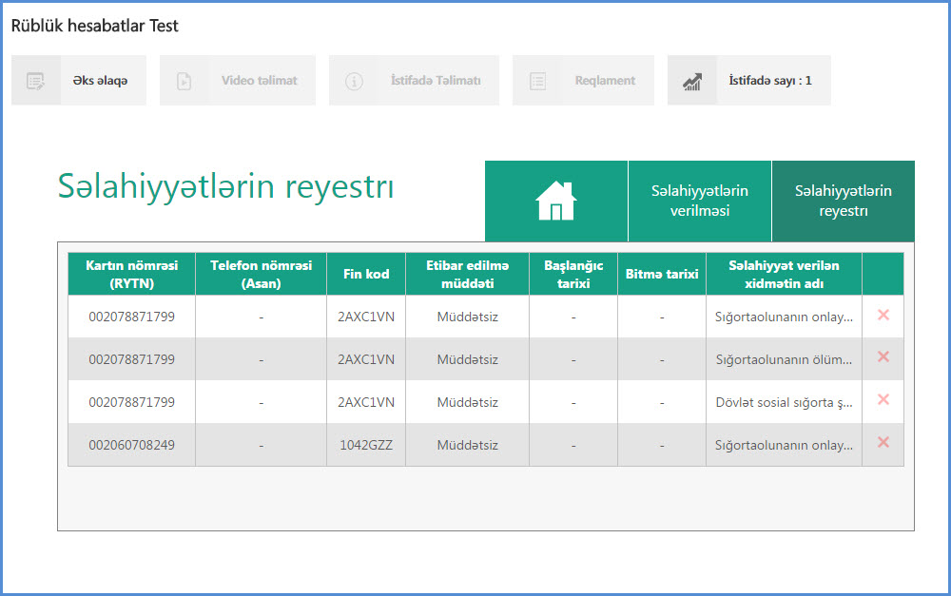

Silmək istədiyimi səlahiyyət verilmiş şəxsi seçim edib, sağ tərəfdə yerləşən  düyməni sıxırıq.

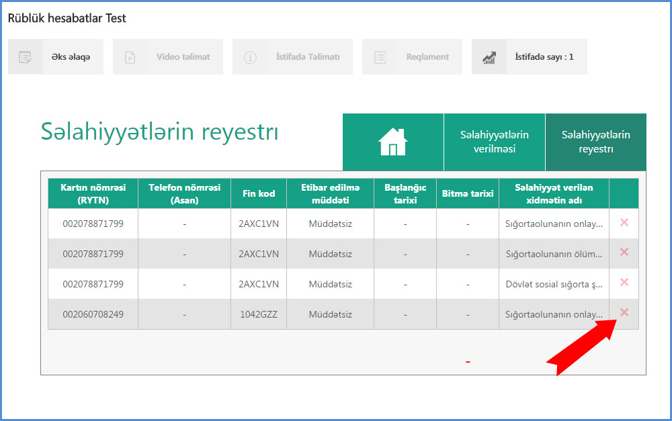

Əsas səhifəyə qayıtmaq üçün yuxarı sol küncdə yerləşən  düyməsini sıxırıq.

2.3. Hesabatların qəbulu.

Hesabatların onlayn qəbulu bölməsinə daxil oluruq.
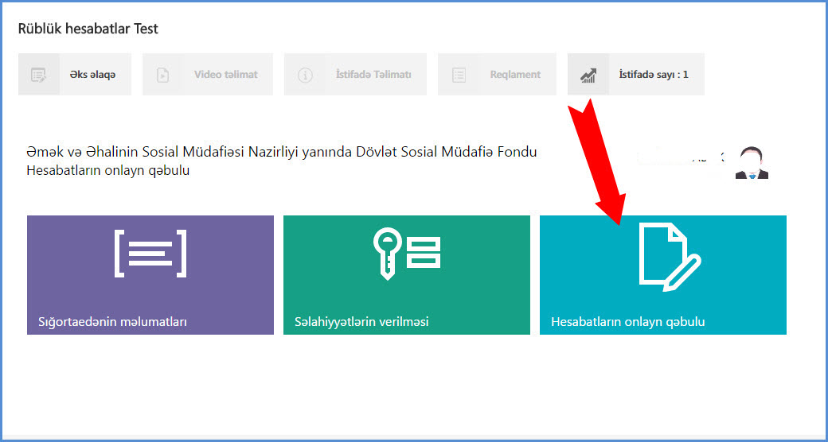
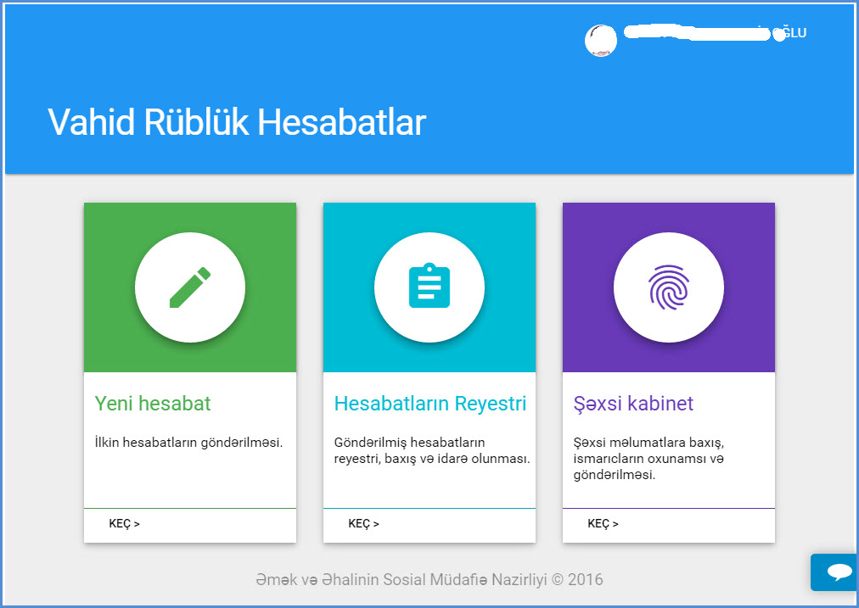

2.3.1. Şəxsi kabinetə giriş.

Şəxsi məlumatlara baxış edilməsi, ismarıcların oxunması və göndərilməsi üçün Şəxsi kabinet bölməsinə daxil oluruq. Bunun üçün əks olunan KEÇ düyməsini sıxırıq.
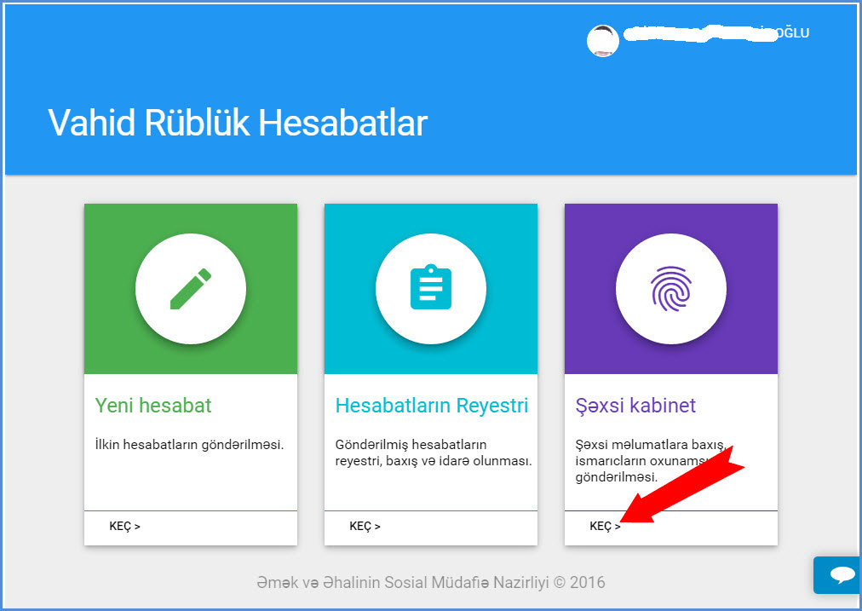
Daxil olunan sığortaedən haqqında məlumatlar əks olunur.
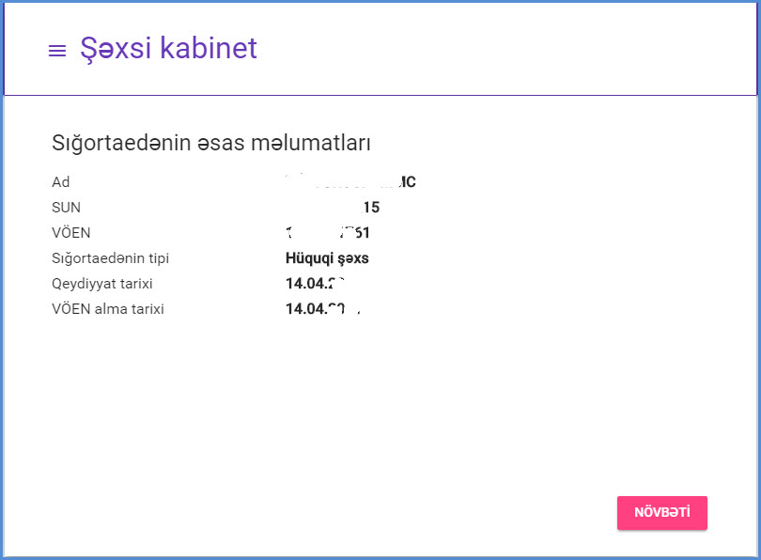
Növbəti düyməsini sıxmaqla Ssığortaedən barədə məlumatlara ətraflı olaraq baxmaq olar. Yuxarı sol küncdə yerləşən  düyməsinin köməyilə Addımlar-dan istənilən məlumata baxış etmək imkanı var.
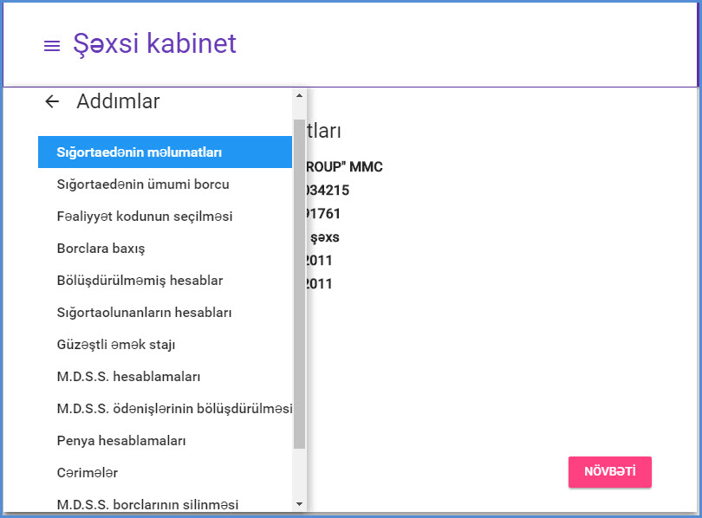

2.3.2. Yeni hesabat.

Yeni hesabatların göndərilməsi üçün Yeni hesabat bölməsindən istifadə edilməlidir. Beləliklə yeni hesabatların yaradılıb göndərilməsi üçün Yeni hesabat bölməsində KEÇ düyməsini sıxırıq.
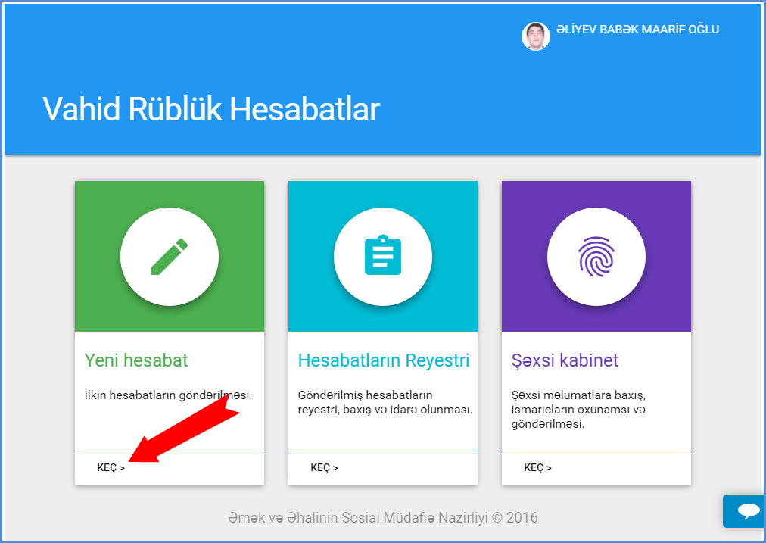
Əkas olunan pəncərədən hesabatın növünü seçirik.
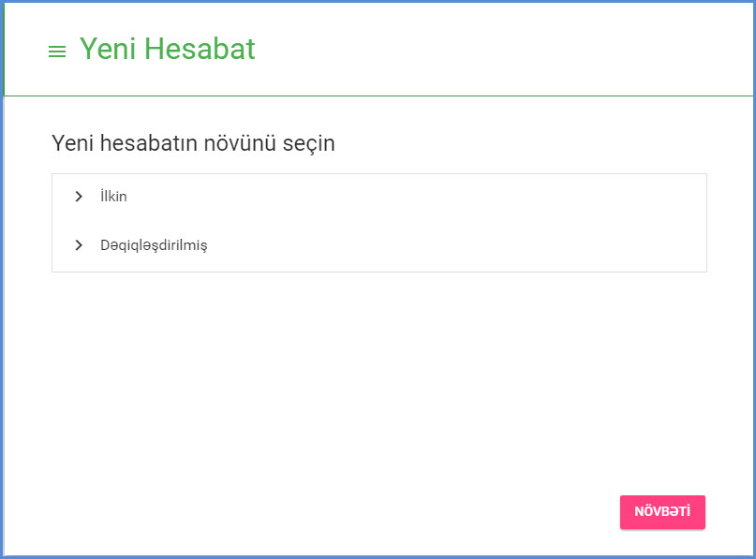
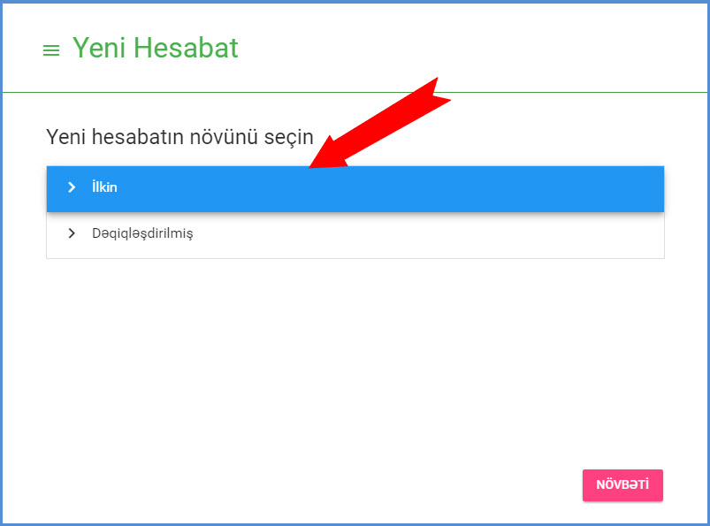
İlkin seçib, Növbəti düyməsini sıxıb davam edirik.
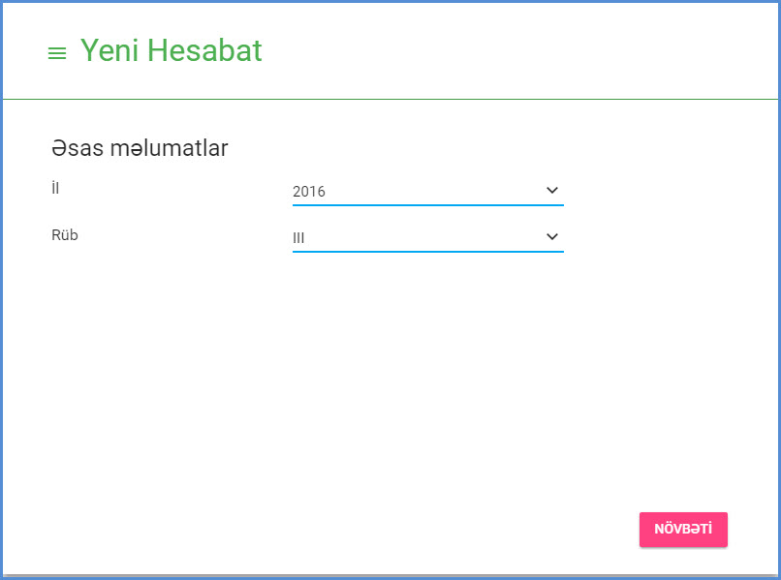
Hesabatın İli və Rüb-nü seçib, Növbəti düyməsini sıxırıq.
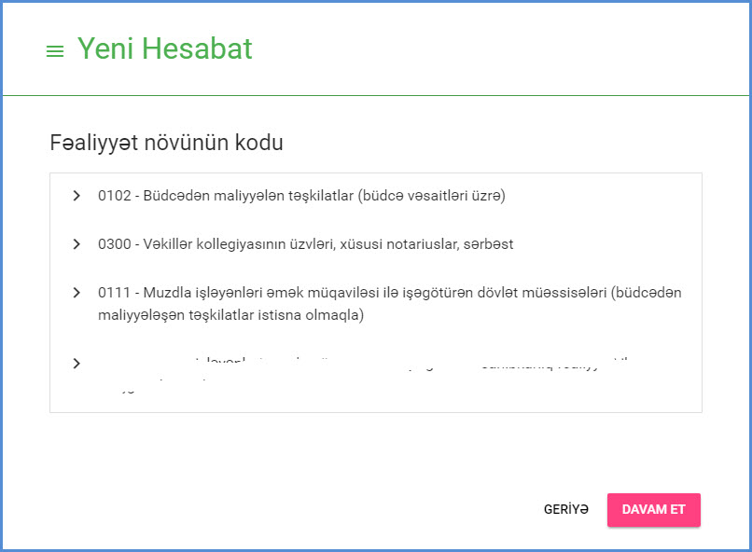
Fəaliyyət növünün kodu-nu seçib DAVAM ET düyməsini sıxırıq.
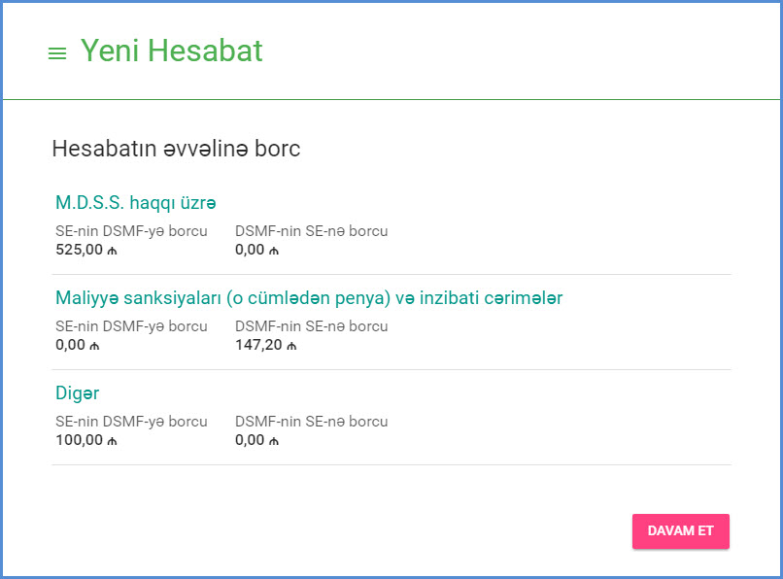
Hesabatın əvvəlinə borc bölməsi əks olunur. Buradan biz hesabatın əvvəlinə olan borc məlumatlarına baxış edə bilərik.
DAVAM ET düyməsini sıxıb davam edirik.
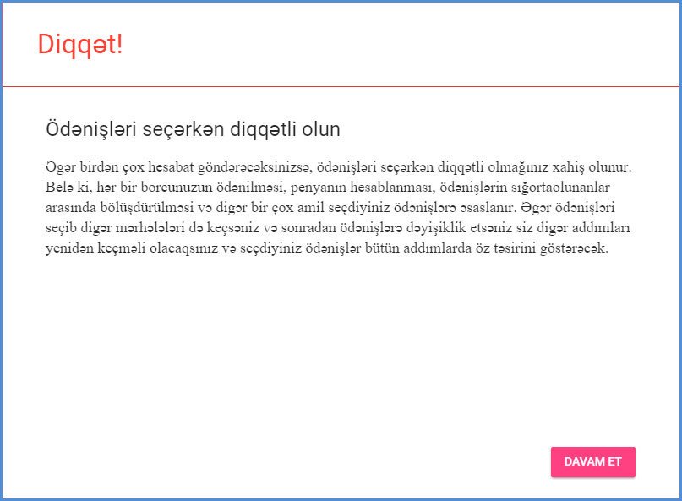
Növbəti addım Ödənişlər bölməsi olduğu üçün burada bizə diqqətli olmağımız barədə bildiriş əks olunur.
DAVAM ET düyməsini sıxıb dava edirik.
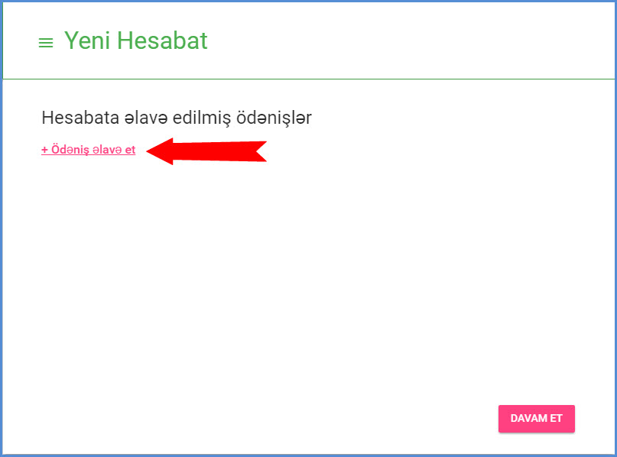
Hesabata əlavə edilmiş ödənişlər bölməsi boşdur, Ödəniş əlavə et düyməsini sıxıb ödəniş daxil edirik.
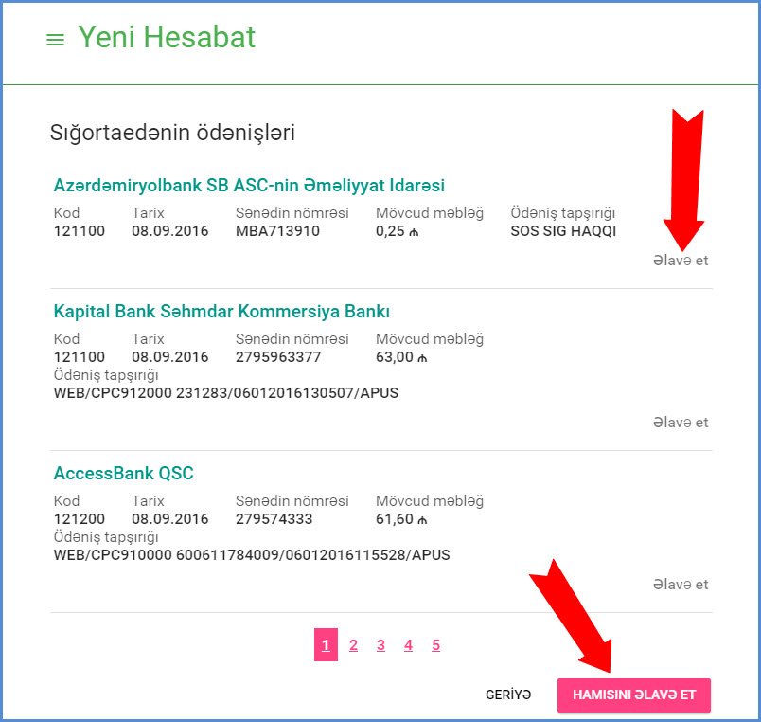
Göründüyü kimi 2(iki) formada əlavə edə bilərik. Hər bir ödənişin solunda əks olunan Əlavə et düyməsi yalnız seçilmiş ödənişin mövcud və ya müəyyən qisminin əlavə edilməsi üçün istifadə edilir. HAMISINI ƏLAVƏ ET düyməsi isə əks olunan bütün ödənişlərin mövcud məbləğlərini hesabata əlavə etmək üçün istifadə edilir. Beləliklə Əlavə et düyməsini sıxıb məbləği daxil edib və ya mövcud məbləği saxlayıb Əlavə et düyməsini sıxıb davam edirik.
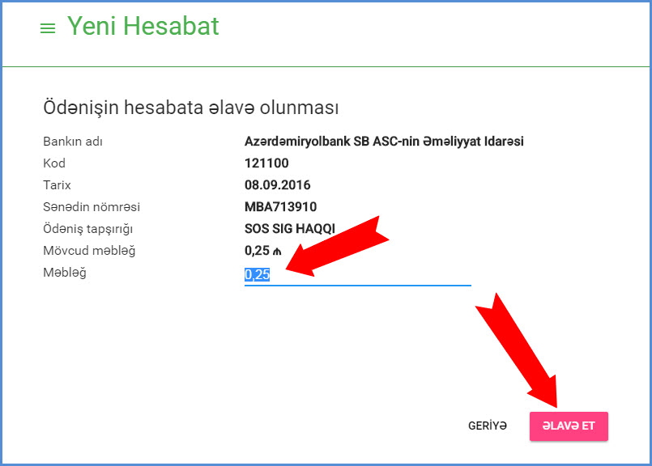
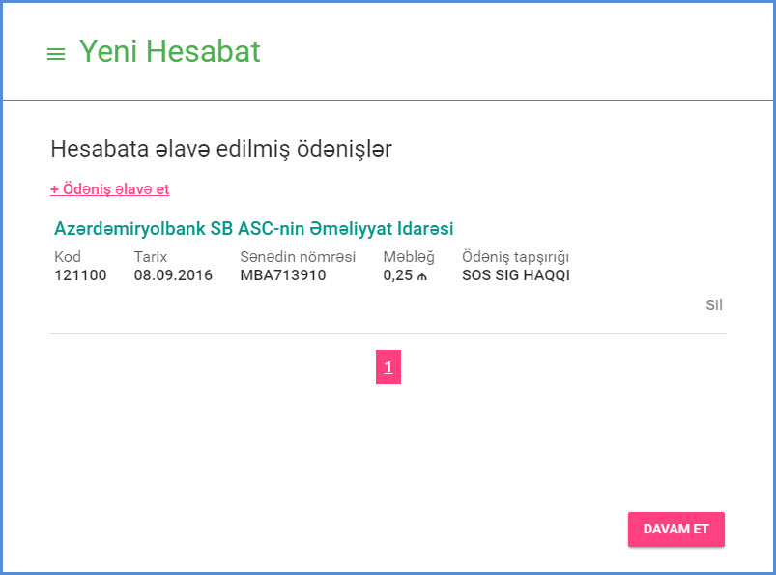
Daxil edilmiş ödənişin silinməsi üçün əlavə edilmiş ödəniş sətrinin sağ tərəfində yerləşən 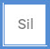 düyməsindən istifadə edilir. DAVAM ET düyməsini sıxıb davam edirik.
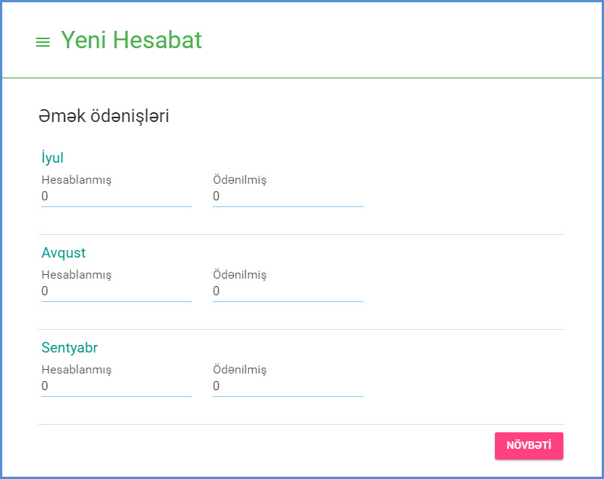
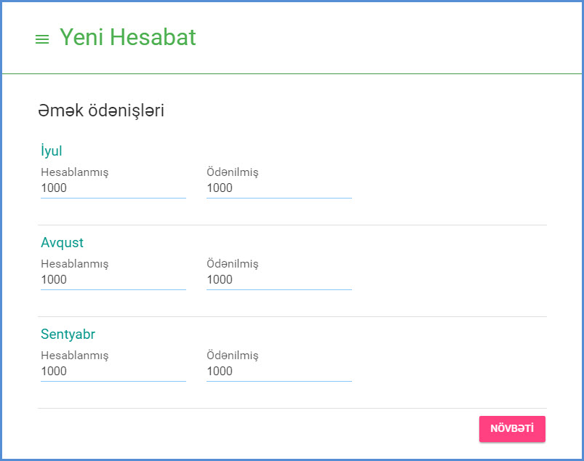
Əmək ödənişlərini daxil edib Növbəti düyməsini sıxırıq. M.D.S.S cəlb olunmayan gəlirlər varsa Əlavə et düyməsi vasitəsilə bu ödənişləri daxil edirik.
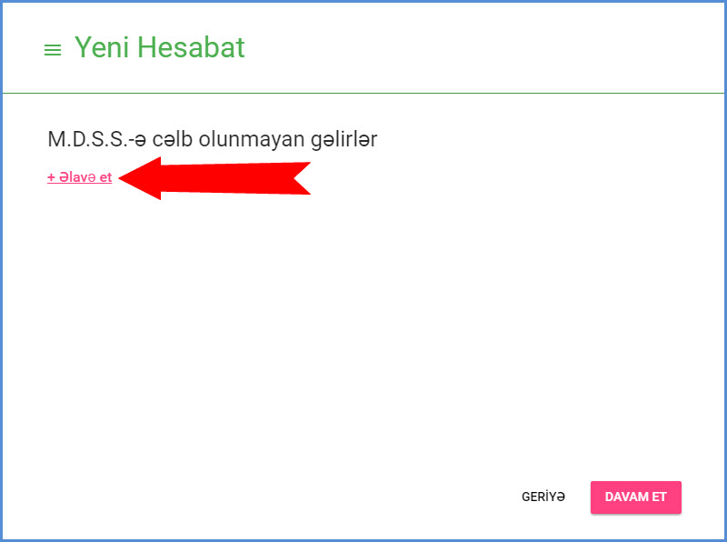
Bu gəlirlərin səbəbini seçib səhifənin sonundakı DAVAM ET düyməsini sıxırıq.
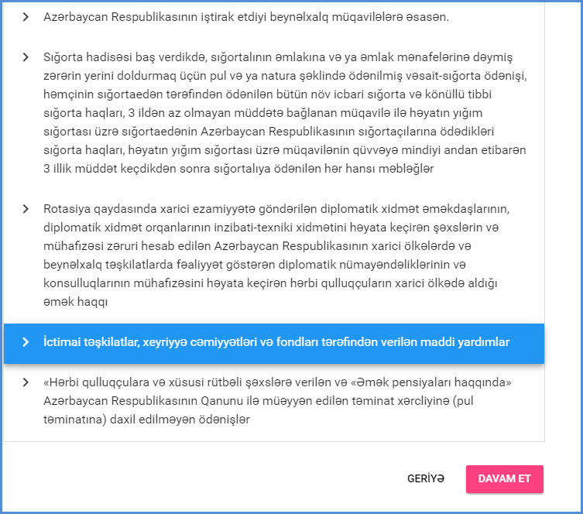
Hesabat dövrünə uyğun ayı və məbləği seçib əlavə et düyməsini sıxırıq.
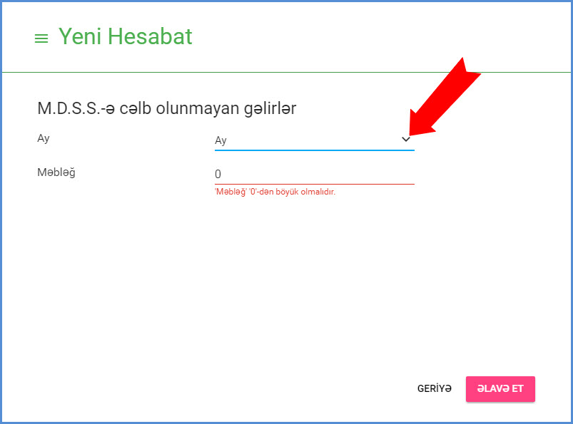
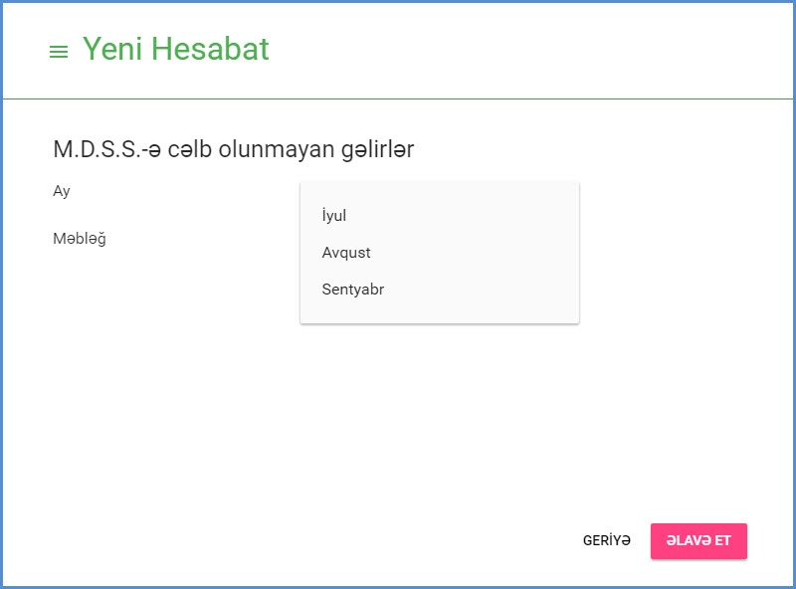
Daxil edilmiş məlumata düzəliş və ya bu məlumatı silə bilərik.
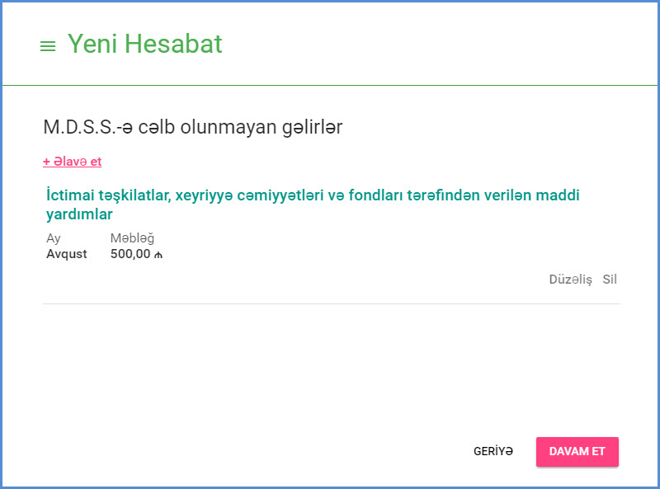
DAVAM ET düyməsini sıxıb davam edirik.
Əmək ödənişlərinə təkrar baxış edirik.
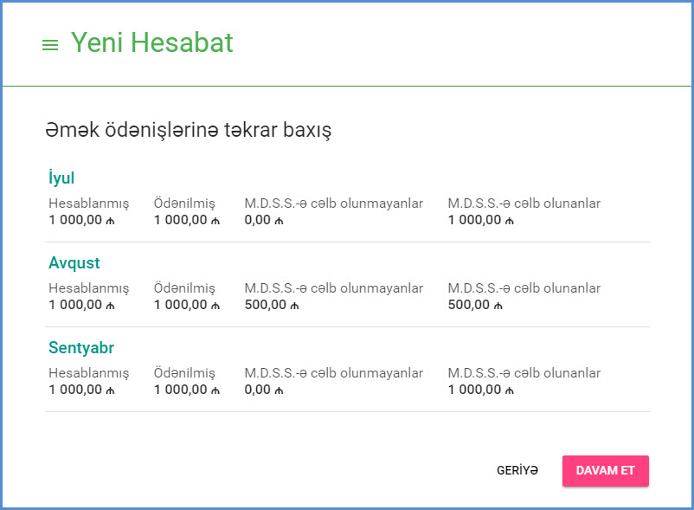
DAVAM ET düyməsini sıxıb davam edirik.
Əmək haqqı nisbətdə M.D.S.S hesablamaları bölməsi əks olunur.
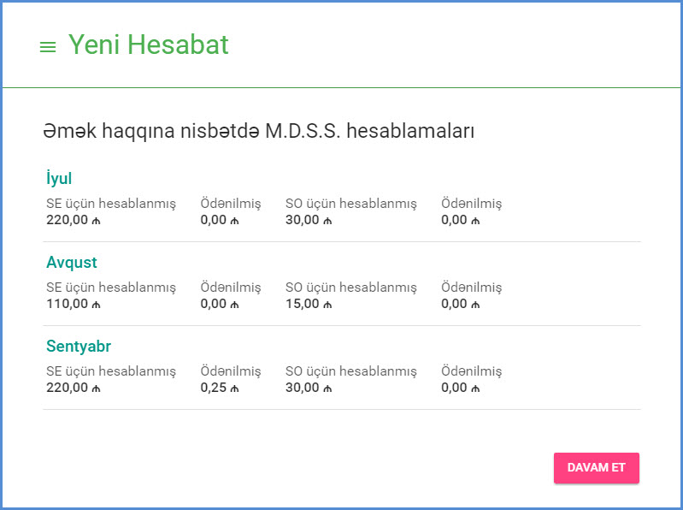
DAVAM ET düyməsini sıxıb davam edirik.
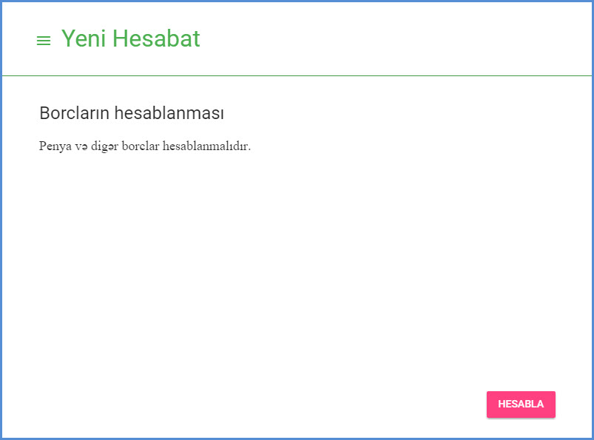
Borcların hesablanması bölməsin Penya və digər borclar sistem tərəfindən hesablanıb əks olunur. HESABLA düyməsini sıxıb davam edirik.
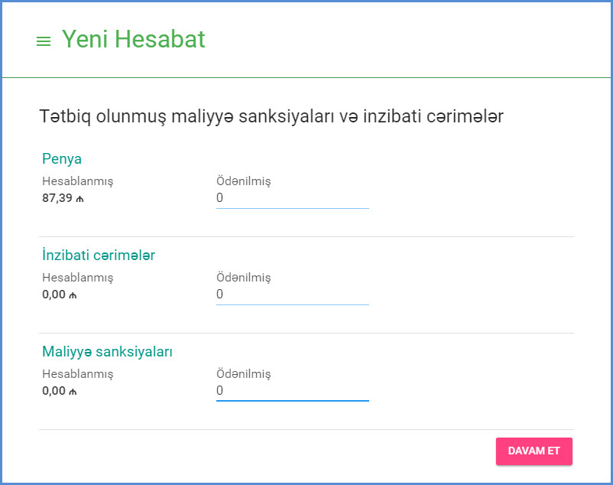
Tətbiq olunmuş maliyyə sanksiyaları və inzibati cərimələr barədə məlumatlar əks olunur.
DAVAM ET düyməsini sıxıb davam edirik.
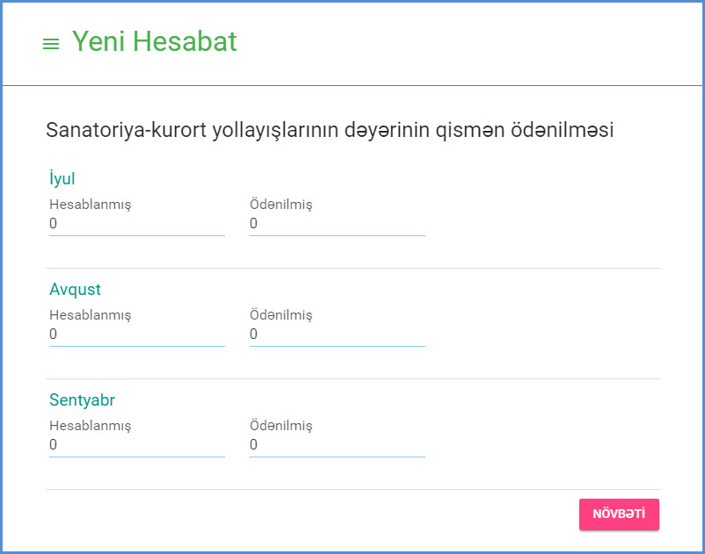
Sanatoriya-kurort yollayışlarının dəyərinin qismən ödənilməsi bölməsində məlumatlar varsa daxil edib NÖVBƏTİ düyməsini sıxırıq.
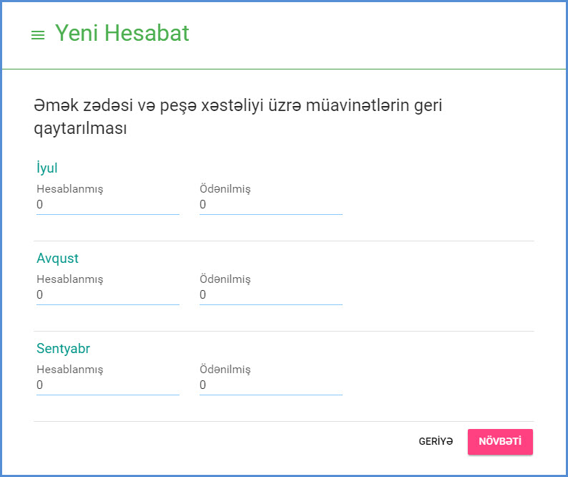
Əmək zədəsi və peşə xəstəliyi üzrə müavinətlərin geri qaytarılması bölməsinə aid məlumatlar varsa daxil edirik və NÖVBƏTİ düyməsini sıxırıq.
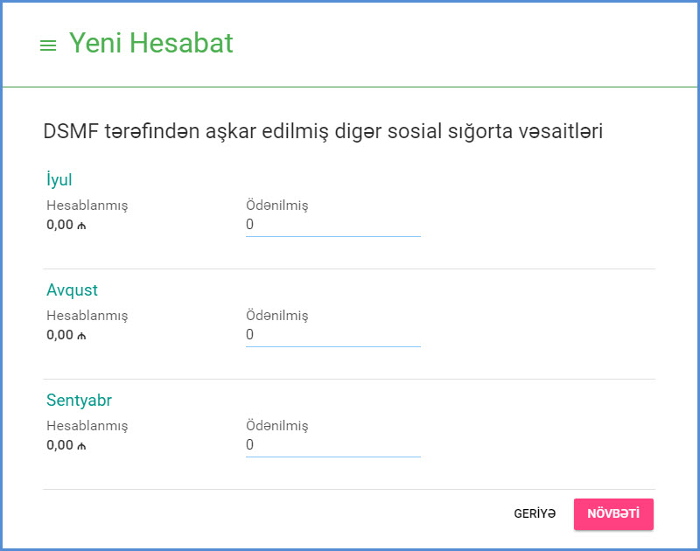
Daxil edilən hesabat dövrü üçün DSMF tərəfindən aşkar edilmiş digər sosial sığorta vəsaitləri varsa əks olunur və buna aid ödənişlərinizi daxil edib NÖVBƏTİ düyməsini sıxırıq.
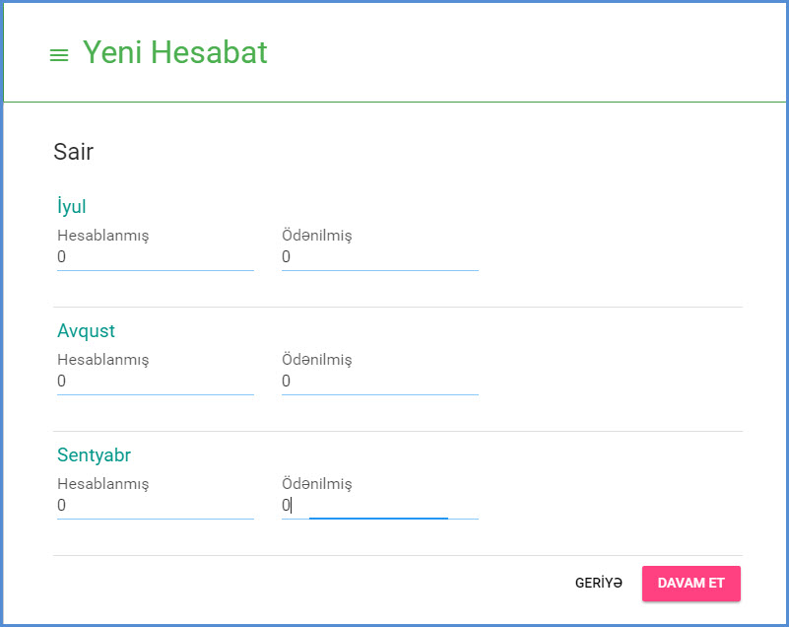
Sair hesablanmışlar varsa hesablanmış,ödənilmiş məbləği daxil edib Növbəti düyməsini sıxırıq.
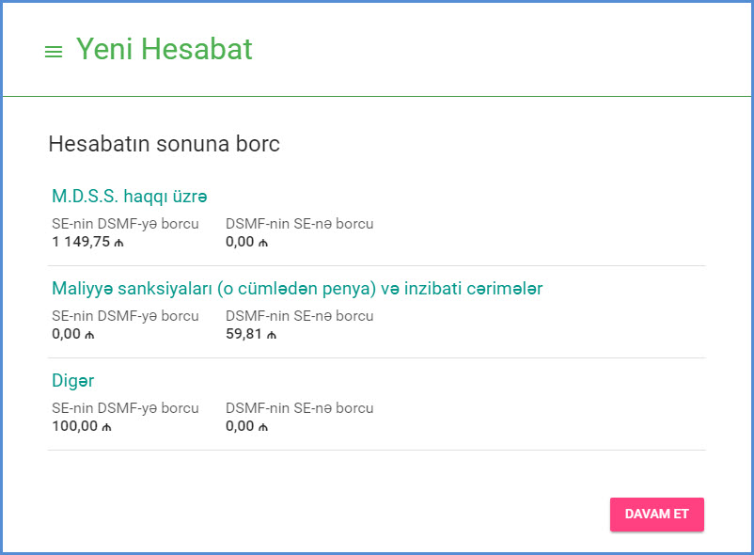
Hesabatın sonuna olan borc əks olunur və b Növbəti düyməsini sıxırıq.
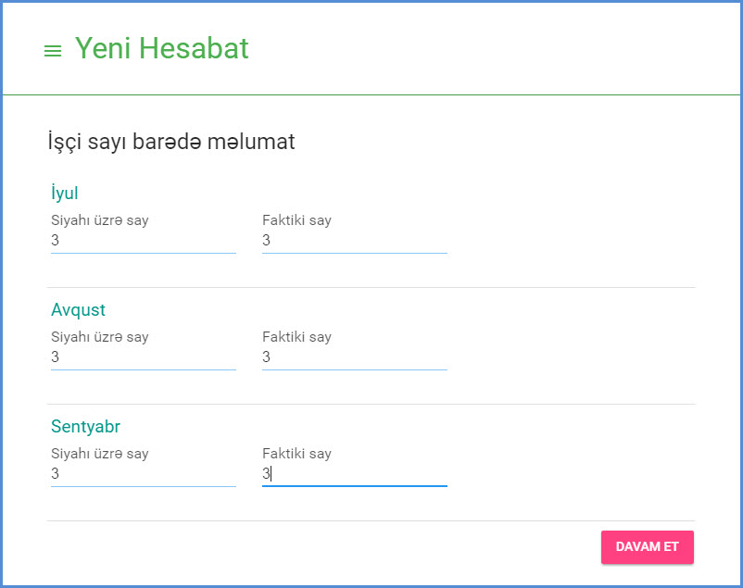
Hesabat dövrünə daxil olan aylarda işçi sayı barədə məlumatı daxil edib Növbəti düyməsini sıxırıq.
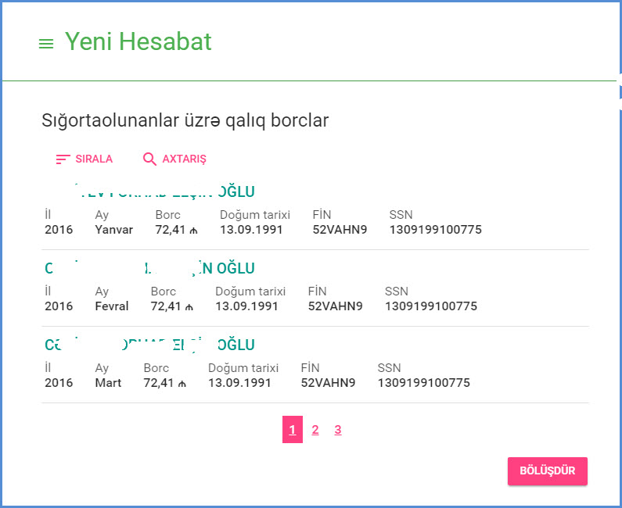
Ödənilmiş məbləğ ilk olaraq borc yaranan sığortaolunanlar arasında bərabər şəkildə bölünür və Bölüşdür sonra Növbəti düyməsini sıxıb davam edirik.
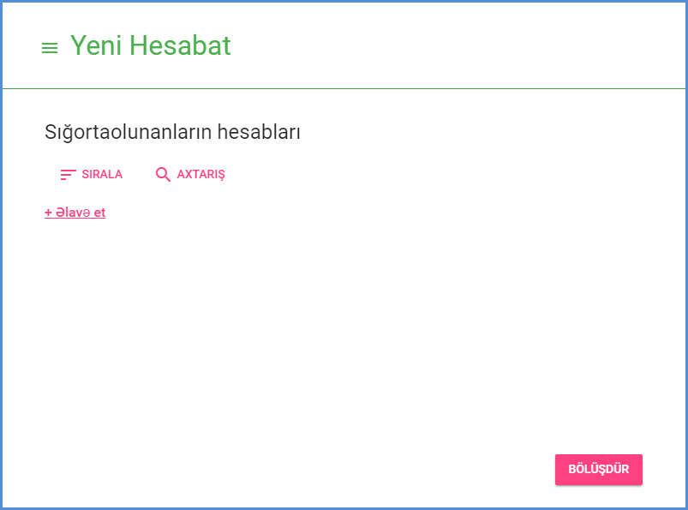
Hal hazırda hesabatını təqdim edəcəyimiz sığortaolunanı(işçini) daxil edirik. Bunun üçün Əlavə et düyməsini sıxıb əks olunan pəncərədən şəxsin FİN(Fərdi İdentifikasiya Nömrəsi)-ni daxil edib  düyməsini sıxırıq.
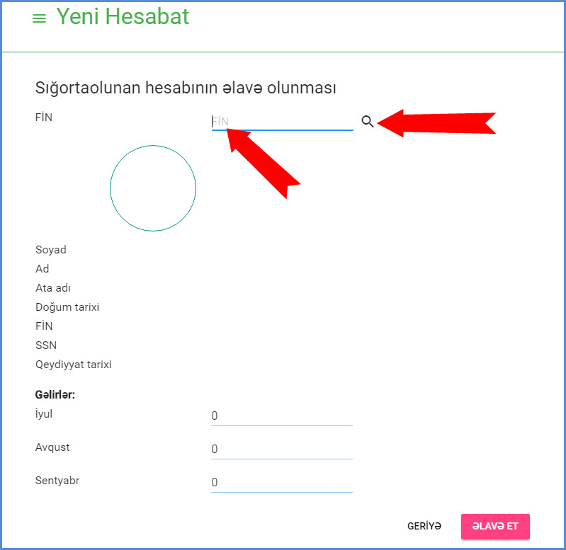
Təqdim edilən hesabat dövrünə aid aylar üzrə Gəlirlər-ni daxil edib Əlavə et düyməsini sıxırıq.
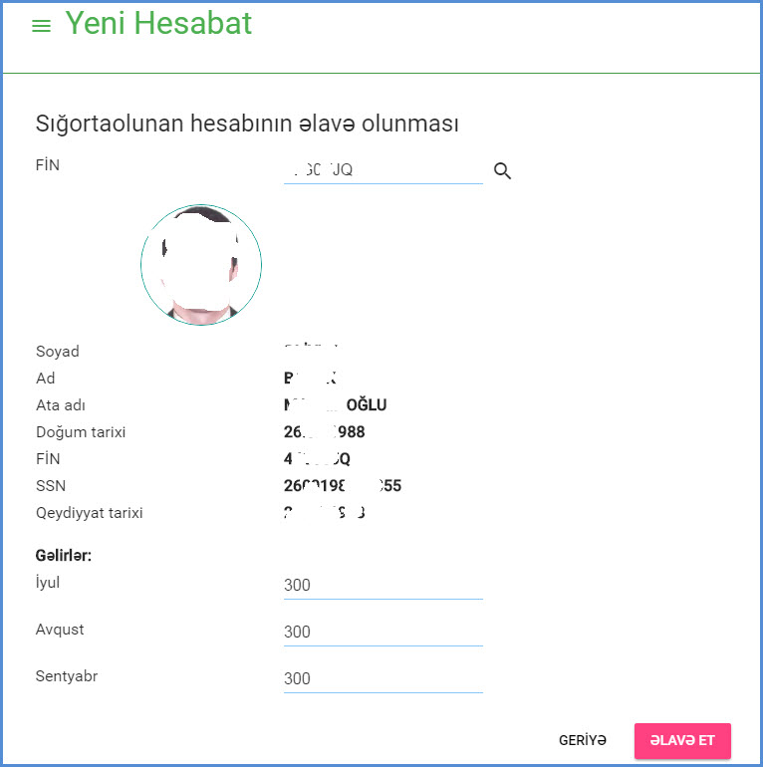
Əlavə et düyməsini sıxdıqdan sonra daxil etdiyimiz şəxsin məlumatlarının əks olunduğunu görəcəyik.
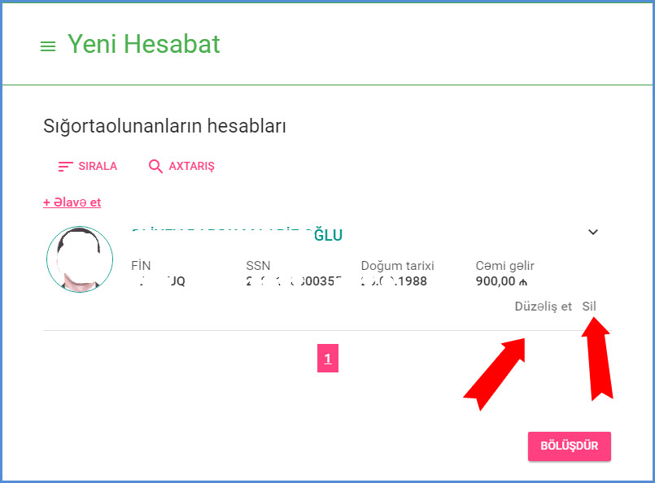
Göründüyü kimi daxil edilən cəmi gəlir əks olunur. Burada bu şəxsin daxil edilmiş məlumatlarına düzəliş edə və ya bu məlumatı silə bilərik. Ətraflı baxış etmək istəsək sağ tərəfdə əks olunan  düyməni sıxıb baxış edə bilərik.
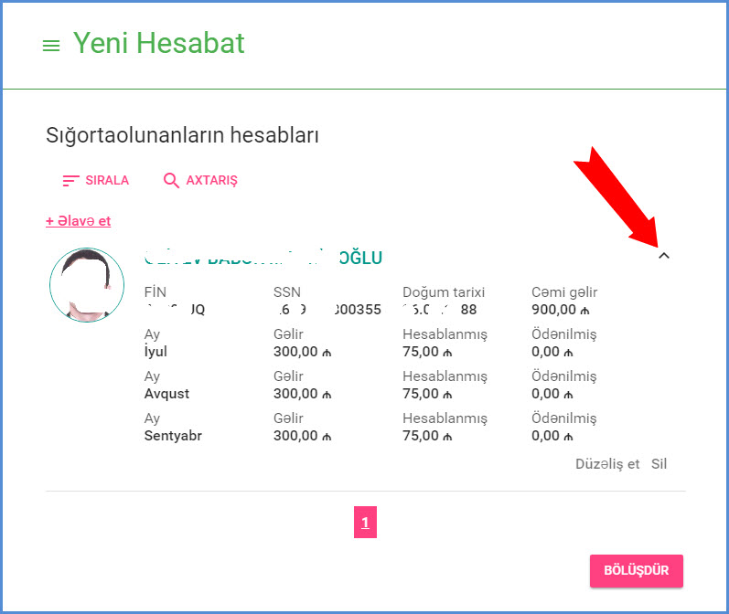
Hesabat dövrü üçün cəmi işçilərin sayı 3 (üç) göstərdiyimizdən üç şəxsi daxi etməliyik. Bunun üçün yenidən yuxarı sol tərəfdə yerləşən Əlavə et düyməsini sıxmalıyıq və eyni qayda ilə FİN-i daxil edib, gəliri qeyd edib Əlavə et düyməsini sıxmalıyıq.
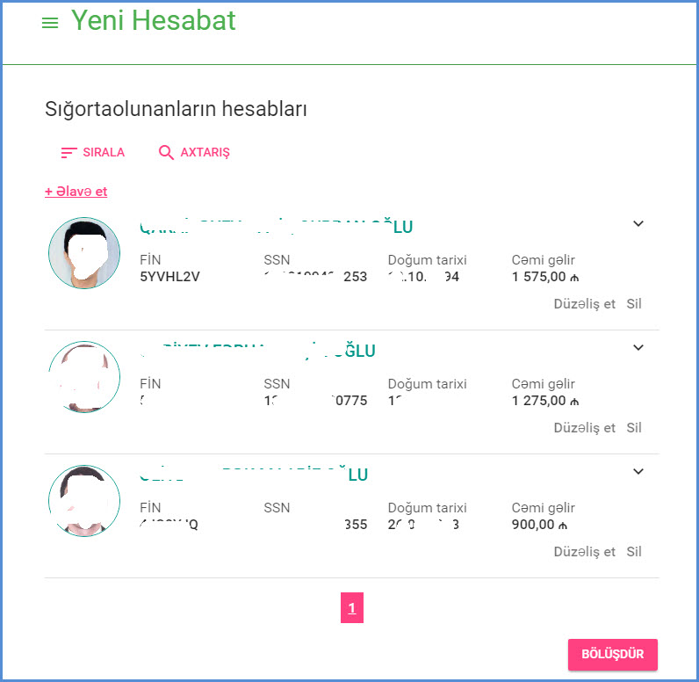
Daxil edilmiş şəxslərin məlumatları artıq hesabata daxil edilib və BÖLÜŞDÜR düyməsi ilə daxil edilən məbləğləri aylar üzrə uyğun olaraq bölüşdürürük edirik.
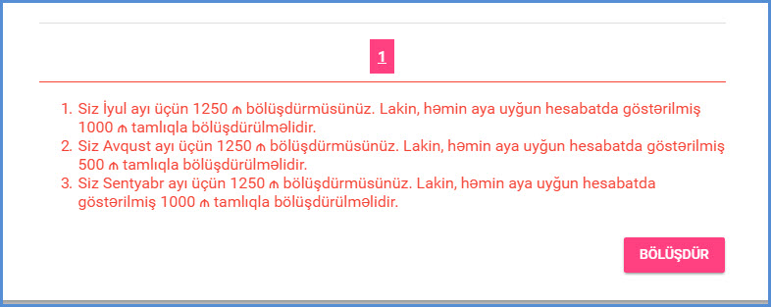
Bölüşdürə bilmədiyimiz barədə xəbərdarlıq əks olunur bizə. Buna səbəb isə Əmək ödənişləri alt bölməsində aylar üzrə bölüşdürmələrə uyğun olmayan məbləğləri daxil etmişik hesabat dövründəki aylara. Baxış üçün yuxarı sol küncdə yerləşən 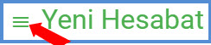 düyməsini sıxırıq və əks olunan addımlardan Əmək ödənişləri alt bölməsini seçib baxış edə bilirik.
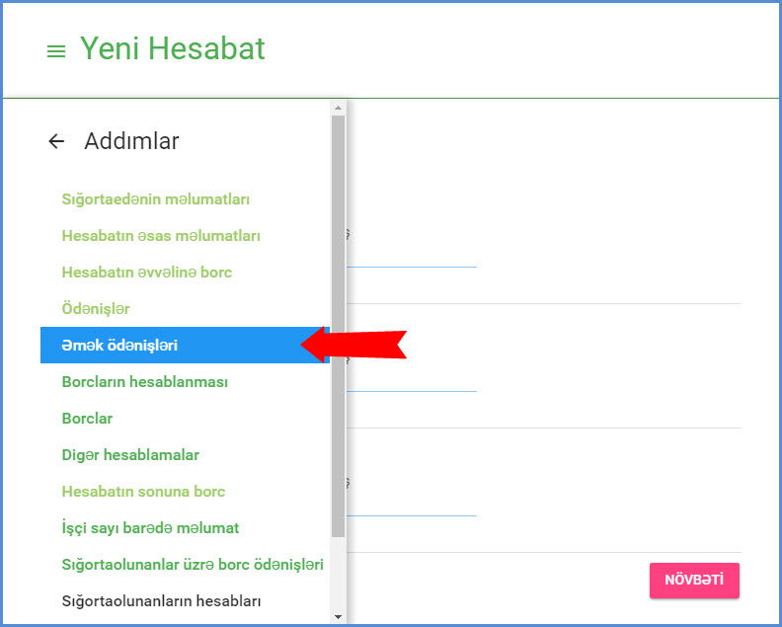
Göründüyü kimi hər bir ay üçün 1000 göstərmişik. Lakin xəbərdarlıqda bizə Avqust ayı üçün 500 bildirişi əks olunur. Bunan səbəb isə biz, avqust ayı üçün 500 M.D.S.S cəlb olunmayan gəlir kimi daxil etmişik.
Buradan Növbəti düyməsini sıxsaq yazılan məbləği görə biləcəyik.
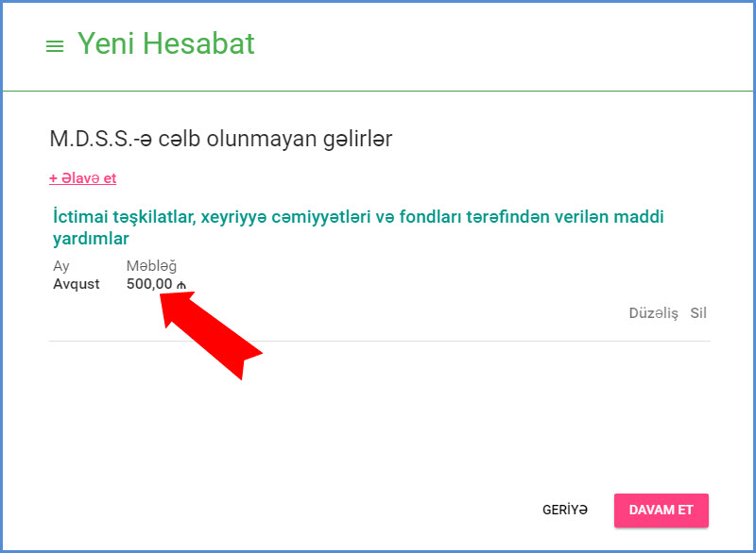
Uyğun düzəlişlərimizi edib qaldığımız yerdən davam edirik yəni BÖLÜŞDÜR düyməsini sıxıb əks olunan DAVAM ET düyməsini sıxırıq. Əks olunan pəncərədən Güzəştli əmək stajı olan şəxslər varsa Əlavə et düyməsi ilə bu şəxslərin FİN-ni daxil edib Əlavə et düyməsi vasitəsilə əlavə edirik.
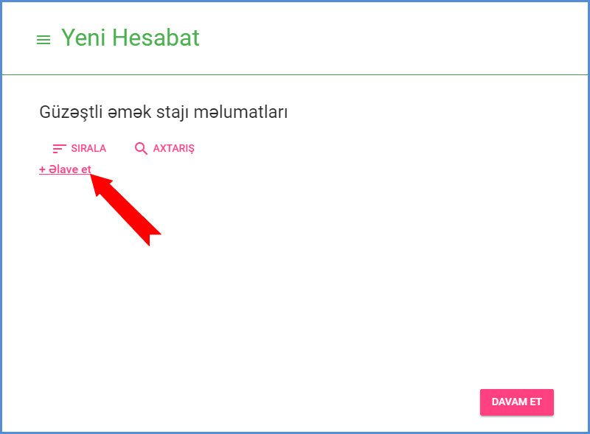
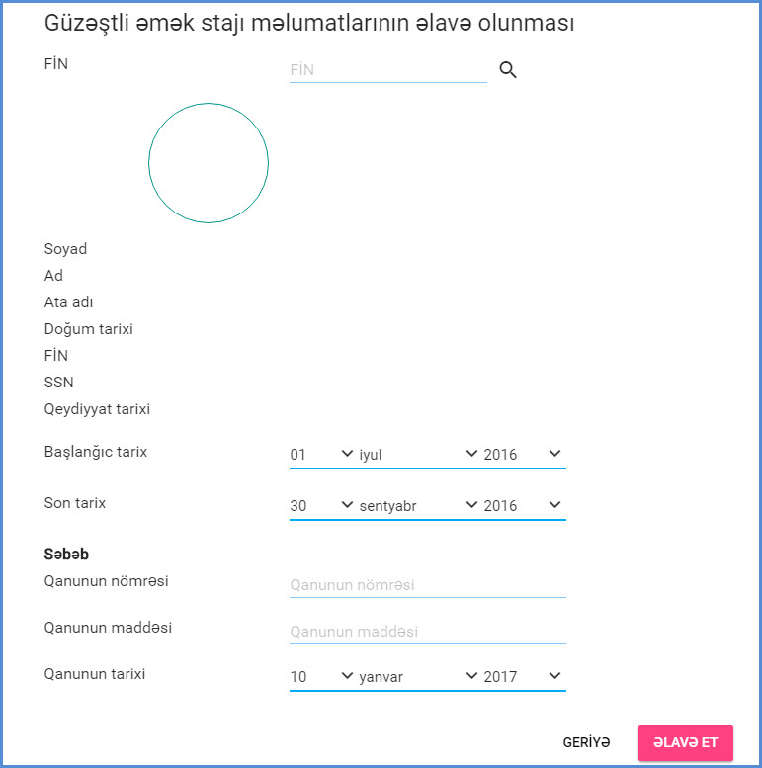
Davam et düyməsini sıxıb davam edirik.
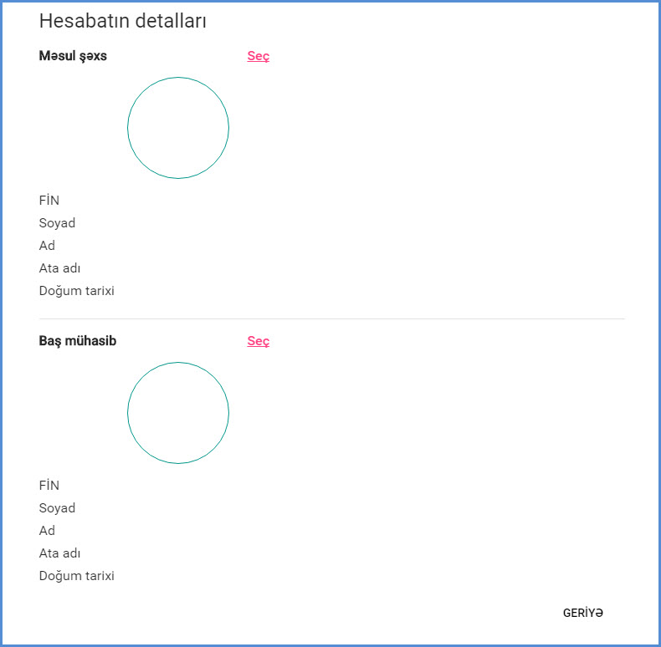
Göndərilən hesabatı təqdim edəm məsul şəxsi və baş mühasibi Seç düyməsi vasitəsilə daxil edirik.
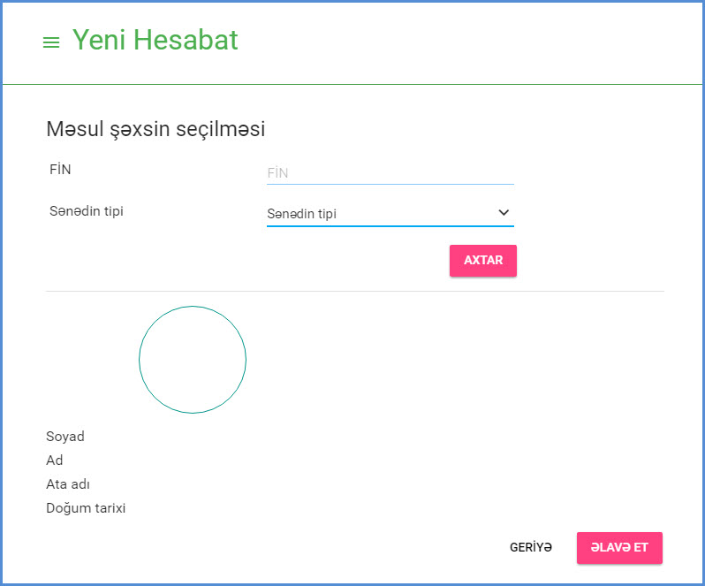
Göründüyü kimi FİN-i daxil edib, sənədin tipini DİN və ya Miqrasiya seçib AXTAR düyməsini sıxıb şəxsi Əlavə et düyməsi vasitəsilə daxil edirik. Həmçinin baş mühasibi də eyni qaydada seçib əlavə edirk.
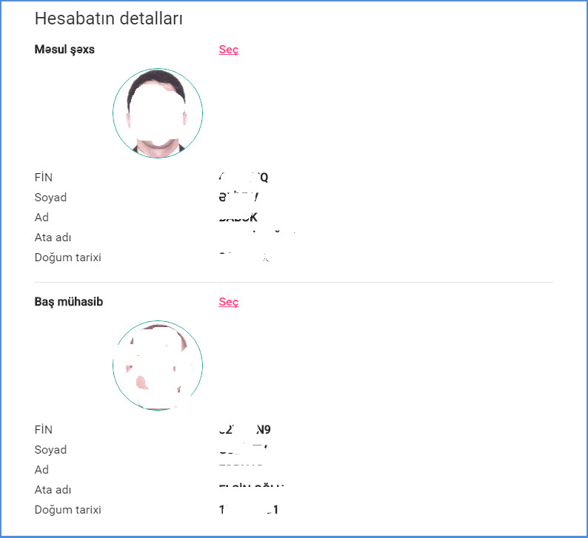
Hesabata aid olan bütün məlumatları daxil etdikdən sonra tərtib edilən hesabatı göndərmək üçün qaralama statusunda reyestr bölməsində saxlanılır. Bunun üçün yuxarıda yerləşən  düymənin köməyilə əsas səhifəyə qayıdıb reyestr bölməsinə daxil olub göndərmliyik.
QEYD: Hazırlanan hesabatlar ayrı ayrılıqda deyil, bir yerdə göndərilməlidir.
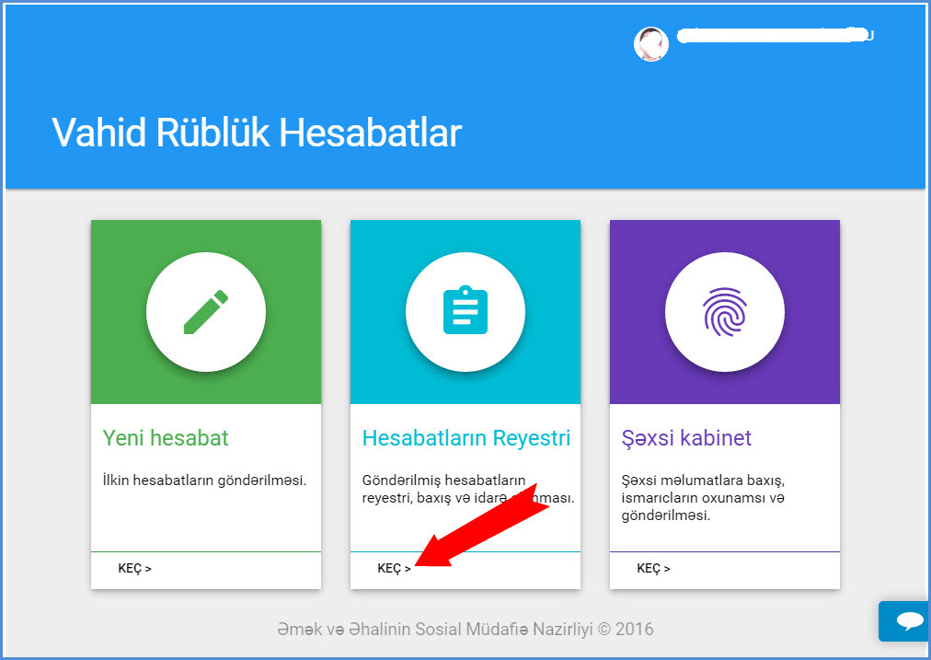

2.3.3. Hesabatların Reyestri.

Hesabatların reyestri bölməsinə daxil olub göndərilmiş hesabatlara baxış edə, qaralama statusunda olan hesabatlara düzəliş edə və ya silə bilərik.
Keç düyməsini sıxmaqla reyestr bölməsinə keçid edirik.
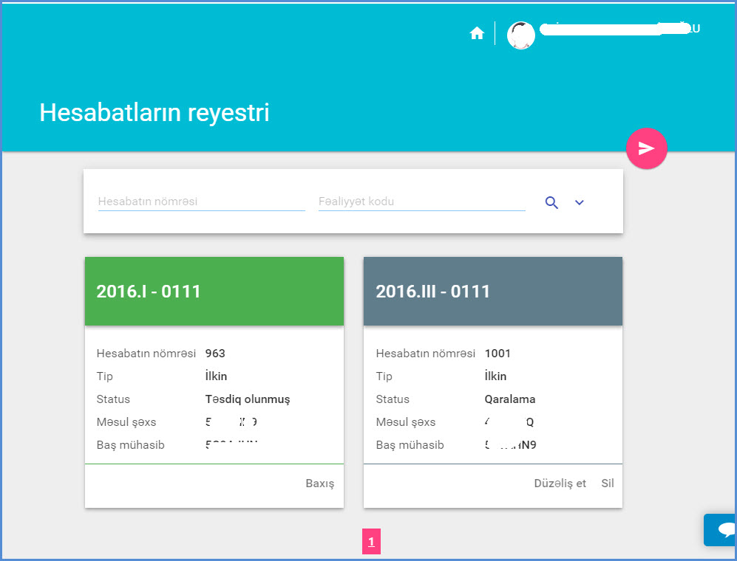
Axtarılan hesabatı tapıb baxış etmək üçün axtarış şərtələrini daxil edib Axtar  düyməsini sıxırıq. Ətraflı axtarış seçimini sıxıb axtarış etmək olar.
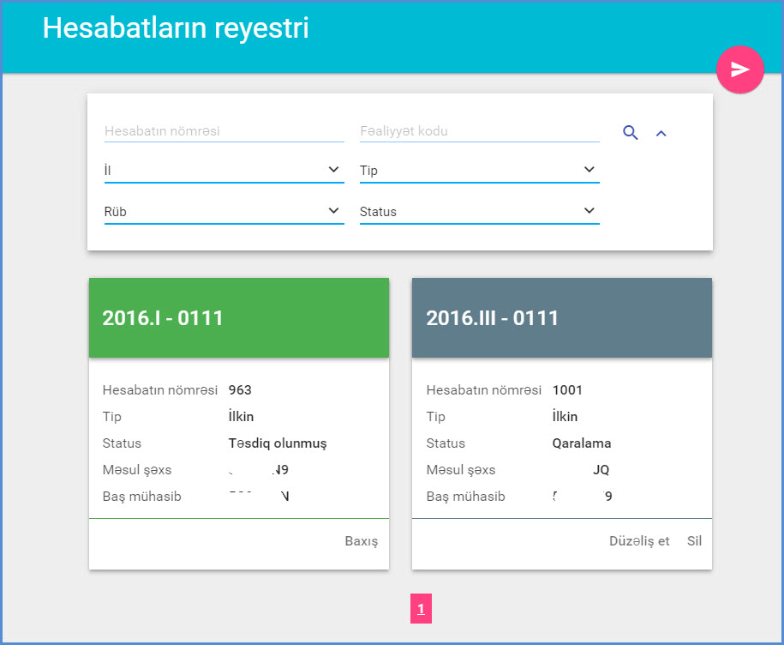
Yuxarı sağ küncdə yerləşən  düyməsini sıxıb bütün qaralama statusunda olan hesabatları göndərmək imkanımız var.
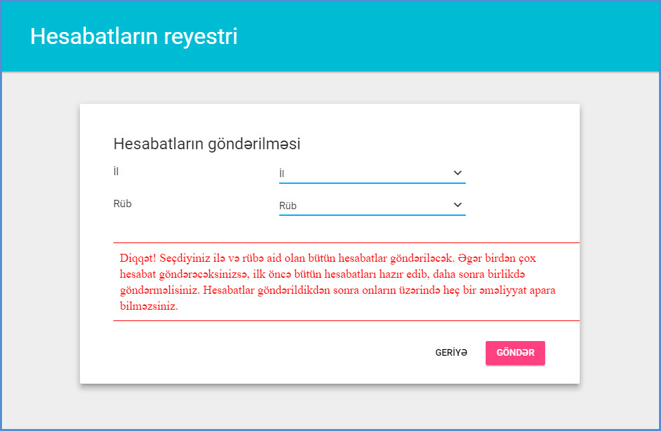
Buradan hazırlanan hesabatların ili və rübünü seçib GÖNDƏR düyməsini sıxırıq. Yuxarıda yerləşən düyməsi vasitəsilə əsas səhifəyə qayıdırıq.


